香格里拉市审计局
简 报
（第35期）
香格里拉市审计局办公室 2020年7月31日

爱国卫生大扫除 市审计局“齐参与”

7月31日，根据相关文件要求。我局认真组织开展“机关卫生单位大扫除”“共联社区卫生大扫除”活动。
以“众参与”为主题，开展“清垃圾、扫厕所、勤洗手、净环境、常消毒、众参与”爱国卫生专项行动。倡导健康文明生活方式，遏制卫生脏、乱、差现象，改善审计局办公环境卫生,积极营造健康良好环境。
全局干部职工齐心协力，干劲十足，充分发扬不怕苦、
扫除卫生盲区和卫生死角。通过倡导和大扫除活动，让人人成为健康第一责任人，人人树立健康文明新风尚，人人参与健康文明生活方式。
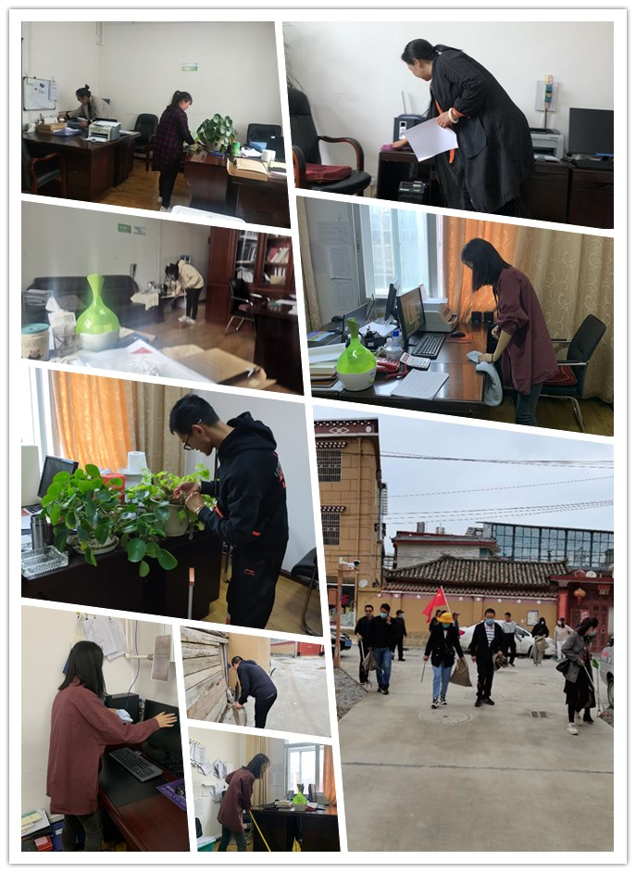
大家纷纷表示，将在环境大整治中“走在前、作表率”，带头整治本单位环境，带头履行工作职责，带头宣传疫情防控和健康科普知识，带头遵守文明公约，养成文明习惯，以实际行动影响和带动身边群众营造文明环境，为提升城市整体文明素质、展示城市良好形象作贡献。

香格里拉市审计局办公室 2020年7月31日发

